**UD1 - CASO PRÁCTICO 1:** NUESTRO PRIMER ERP.

**1. REDACCIÓN DEL CASO PRÁCTICO.**

**2. CONSIDERACIONES.**

**1. REDACCIÓN DEL CASO PRÁCTICO.**

**Lo que se sabe de MADERAS CILPE, S.L. en cuanto a:**

Organigrama:

1. **Órgano ejecutivo** compuesto por tres socios: Economista, Graduado Social y Producción.
2. **Gerente:** Supervisa y Gestiona áreas y funciones de la empresa. No tiene poder en la toma de decisiones estratégicas.
3. **Delegado de Protección de Datos:** Colateral a Gerencia (Servicio externalizado).
4. **Funciones/Áreas:**
5. Área Administración: 1. Función Contabilidad; 2. Función compras; 3. Fuerza de Ventas: (Subáreas: Comerciales, servicio post venta, Marketing Digital); 4) Recursos Humanos;
6. Área de producción: (Recepción materias primas, Corte, ensamblado, Reparto)

Valores Económicos[1]:

1. **Patrimonio neto:** 1.986.692€
2. **Ventas:** 2.280.322€
3. **Compras:** 1.925.939€

RRHH:

1. **Trabajadores:** 35

IT:

1. Servidor (Administración): 1
2. Servidor (Fuerza de ventas): 1
3. Administración: 6
4. Taller: 2
5. Fuerzas de ventas: 4

Plataformas:

1. **Arquitecturas:** predomina X86 – 64 bits
2. **Sistemas Operativos:** Windows© Server 2016®; Android; Windows© 10
3. **Impresoras:** Matriciales (180 col.); Laser (Color y B&N).

Competencias de los RRHH:

1. Se sigue los estándares de capacitaciones profesionales en España.

**Lo que se pide por parte de MADERAS CILPE, S.L. en cuanto a:**

1. Selección del mejor CRM/ERP (unidos o independientes)[2].
   1. Coteje antes, durante y después las siguientes características:

* Comparativa (como columnas) de las siguientes características:

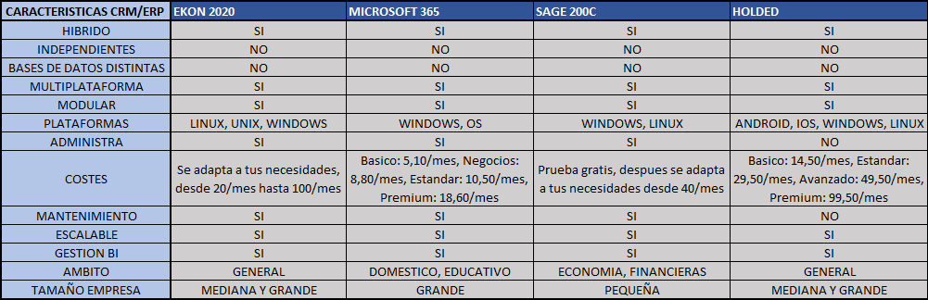

1. Sobre el CRM y/o ERP seleccionado[3]:
2. documente las operaciones realizadas.

* Una vez descargado el programa de la pagina web oficial, ejecutamos el archivo correcpondiente

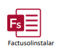

* Se abrirá el asistente de instalación. Solo tienes que pulsa el botón siguiente cuando sea requerido para realizar la instalación.

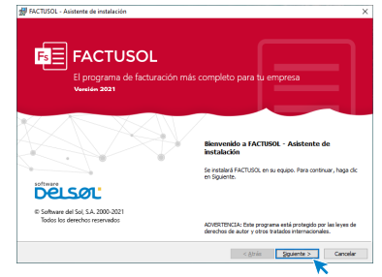

* Para finalizar la instalación, tendrás que seleccionar si desea trabajar con los datos ubicados localmente o en la nube.

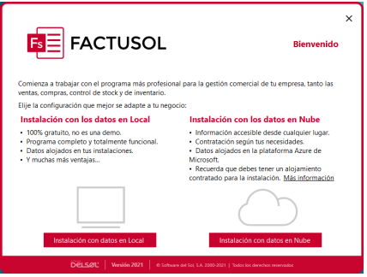

* Y ya estaría la instalación, el último paso sería iniciar sesión con tu cuenta de Factusol.

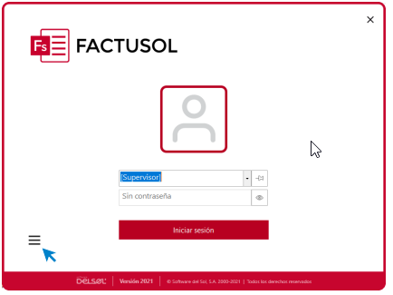

1. documente las incidencias producidas durante el proceso.

* Un poco de dificultad a la hora de encontrar información en internet sobre los ERP y CRM.

1. Conocido el organigrama de la empresa, e instalado Odoo en máquina Server, compare el organigrama (Departamentos y funciones) con los módulos disponibles hasta ahora. Se necesita saber si algún departamento/función queda desatendida (usuarios sin conexión con el sistema).

Revise el proyecto, obtenga y haga lo siguiente:

1. Están todas las funciones y departamentos integrados en el Sistema Odoo.
2. En caso contrario, qué módulos son necesario (por activación y/o compra) adquirir. Cuantifique la inversión (si procede: precio licencia cíclica).

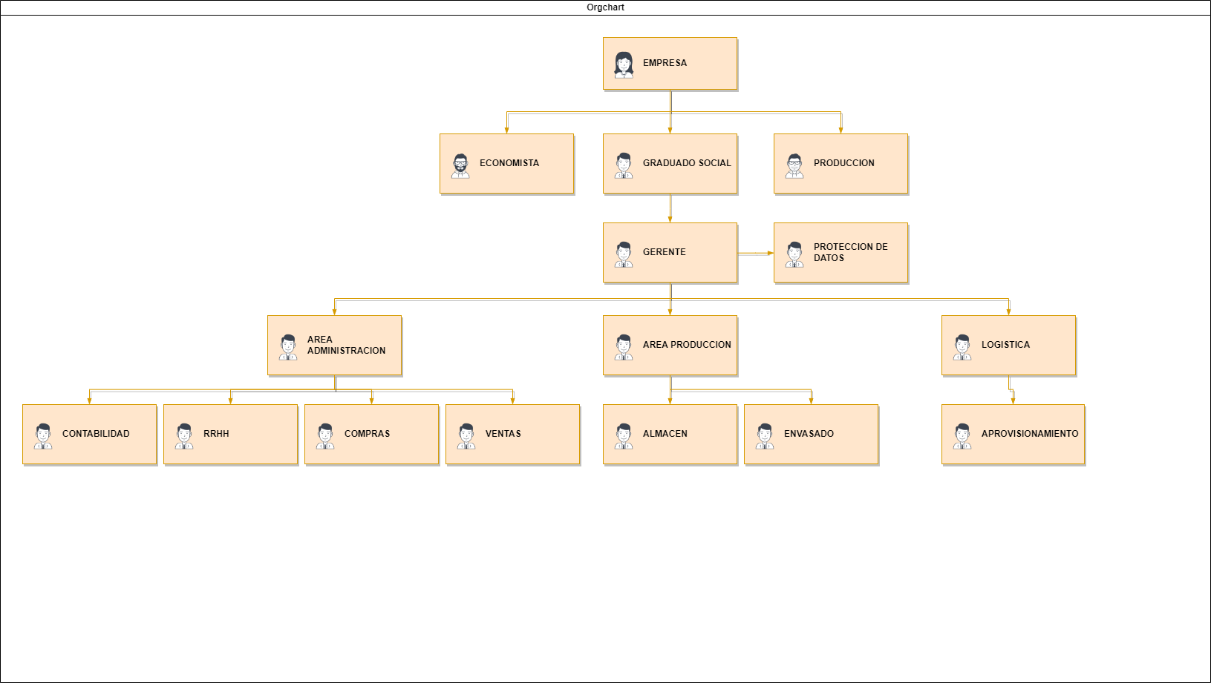

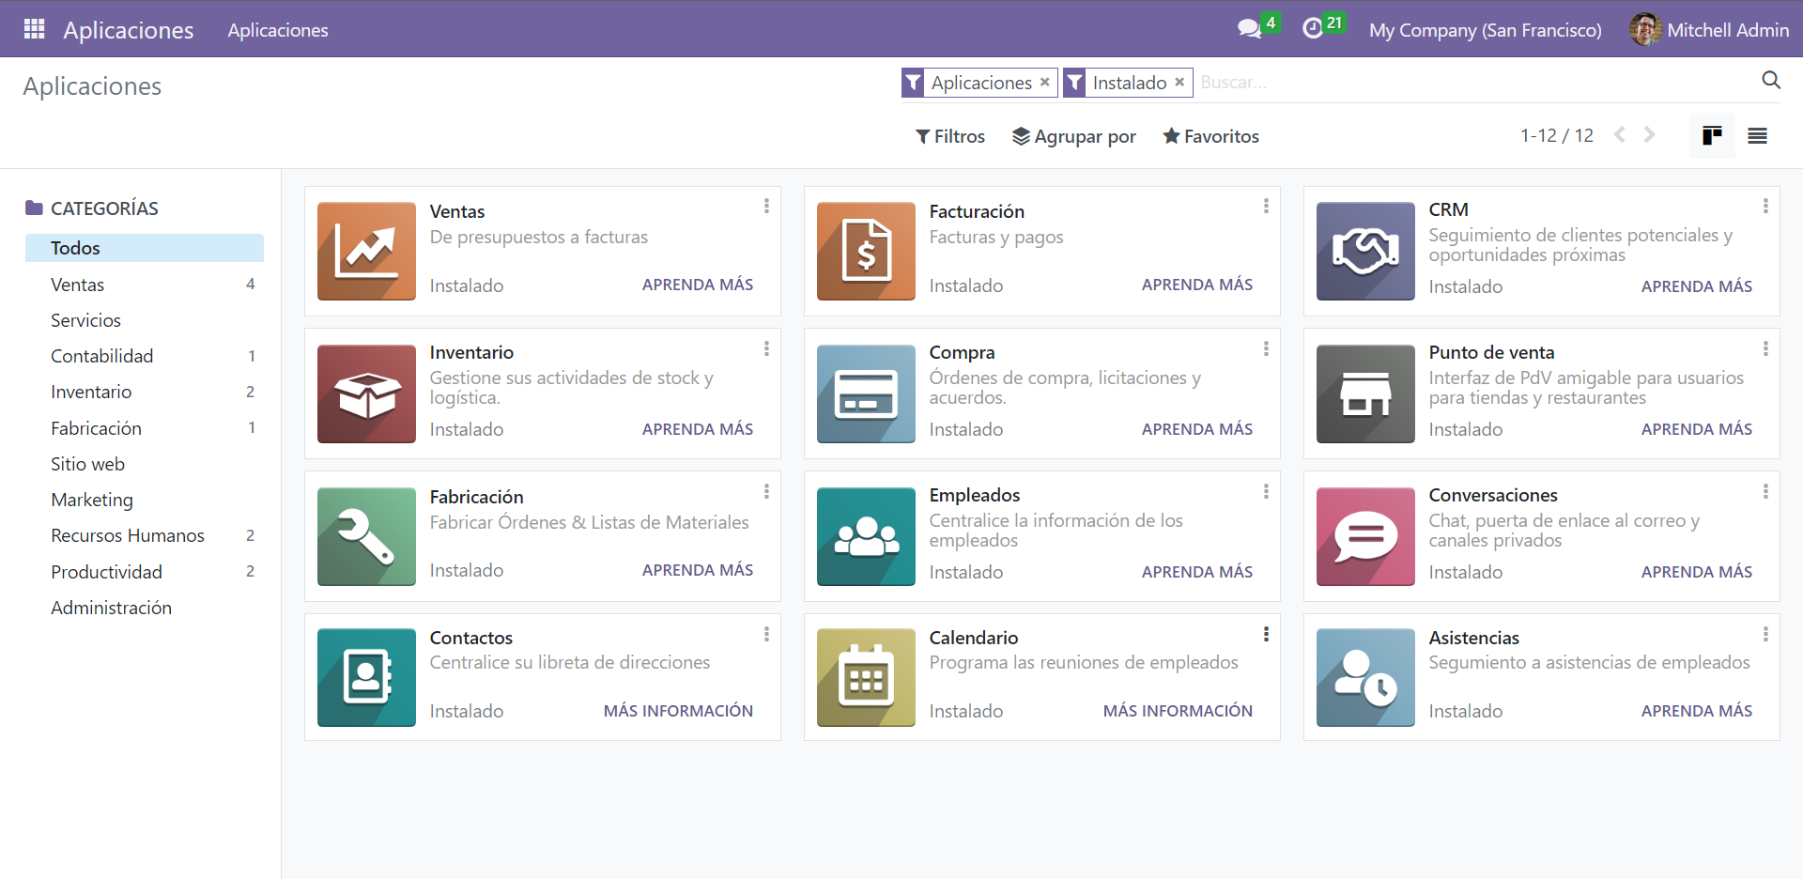

1. Siguiendo la nomenclatura del organigrama, genere todos los usuarios necesarios en el sistema (tenga en cuenta los roles o permisos: solo los jefes de departamentos o áreas tienen roles de administradores).

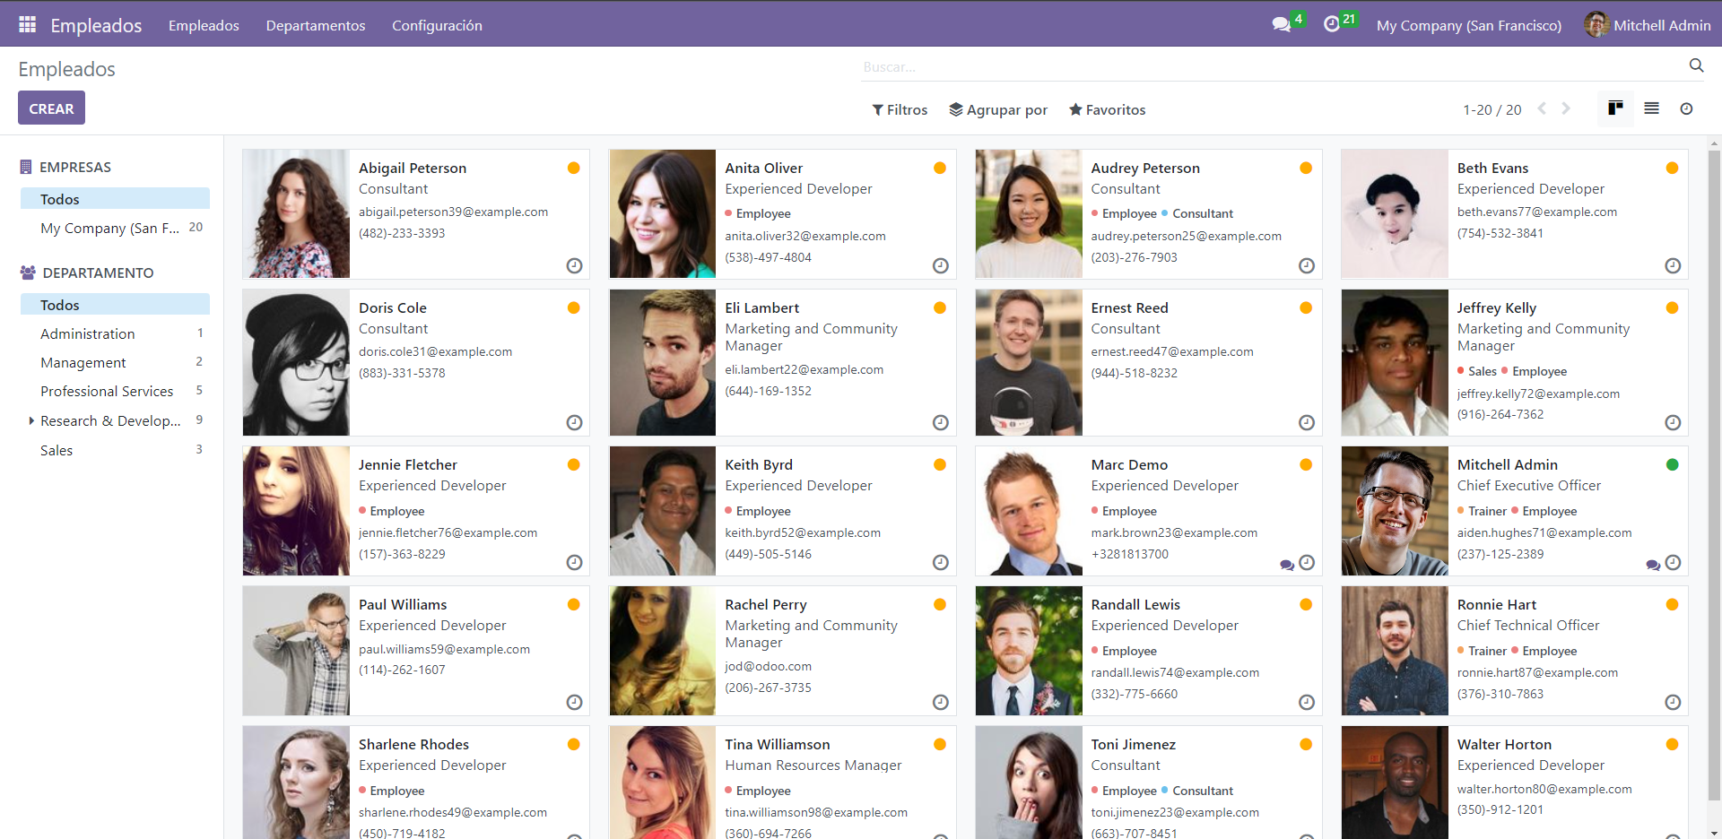

1. Según nos informa el DPD (delegado de Protección de Datos) de la corporación, hecha la Evaluación de Impacto preceptiva, observa que no existe ningún mecanismo que permita la copia de seguridad exigible.
   1. Investigue qué es una evaluación de Impacto. Justifique, si procede, por qué hemos de llevarla a cabo. Recaude instrumentos para llevarla a cabo.

- La evaluación de impacto es un instrumento que contribuye a la toma de decisiones y a la rendición de cuentas, es decir, aporta información tanto para actores a nivel gerencial, como para los ciudadanos sobre la efectividad de los programas a los cuales se destina un presupuesto público.

* 1. Si procede, instale el módulo de Copia de Seguridad de Odoo.

- Ponemos el siguiente enlace para entrar en las copias de seguridad de odoo:

<http://localhost:8069/web/database/manager>

- Una vez en la pagina le damos a Backup e introducimos nuestra contraseña de la cuenta de odoo

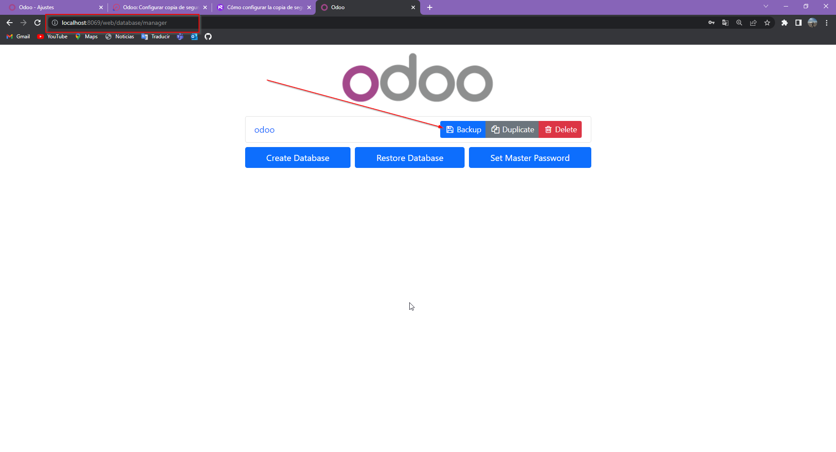

- Se nos descargará un archivo zip con la copia de seguridad dentro

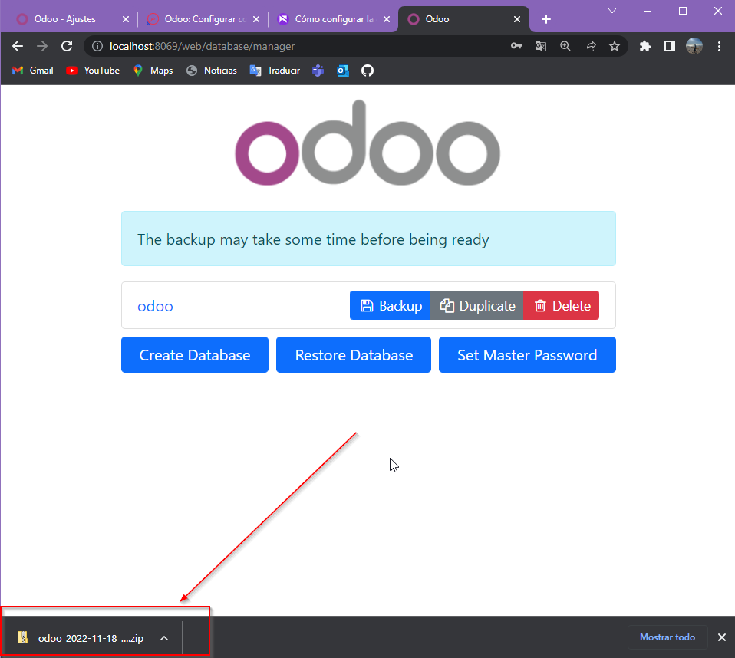

* 1. Acceda a la copia de seguridad y verifique: ¿Qué objetos contienen la copia de seguridad; ¿Puede cifrarse las entidades bases tal y como exige la norma?; ¿Puede almacenarse las copias de seguridad fuera de la sede administrativa?

- Para restaurar la copia de seguridad le damos a “Restore database”

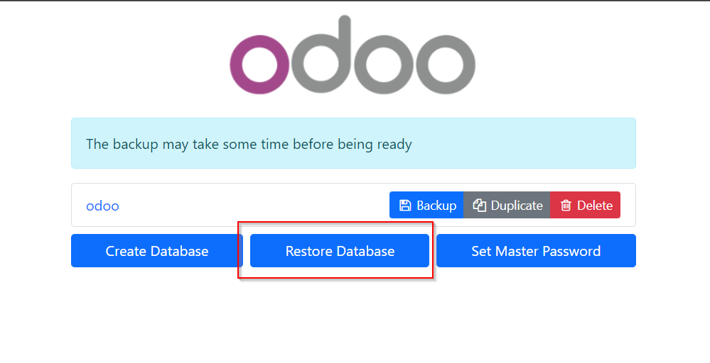

- Seleccionamos el archivo .zip descargado antes y le damos a continue

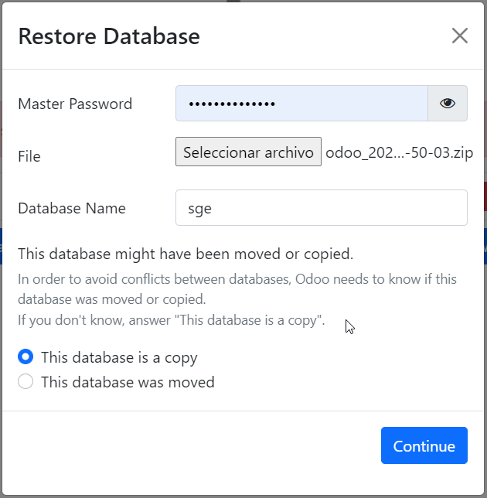

- Una vez cargada la copia de seguridad ya tendremos la nueva base de datos restaurada

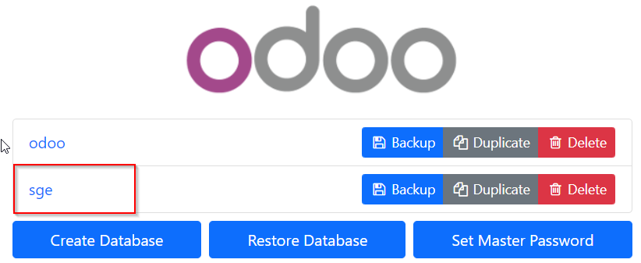

- Para entrar en la nueva base de datos, la seleccionamos en el inicio de sesión de odoo

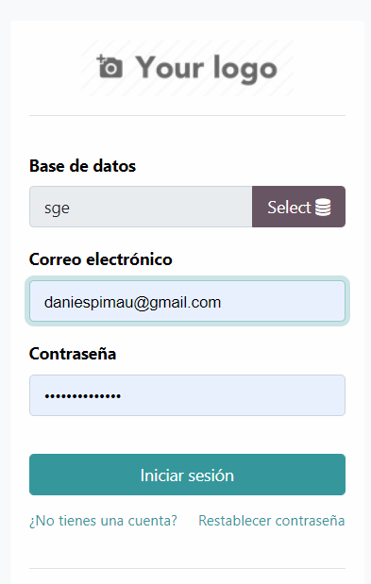

- Nos guarda todas las aplicaciones instaladas

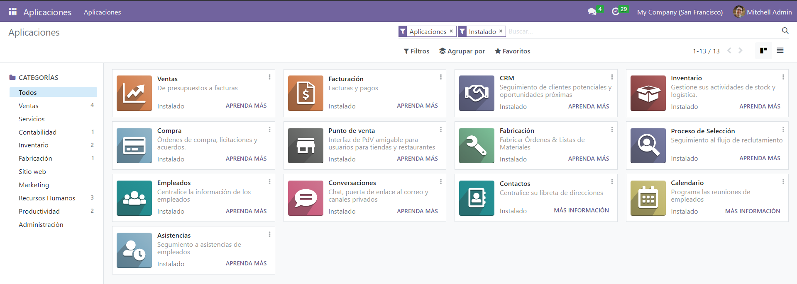

1. Conseguida la **certificación ISO 9000**6, el departamento de calidad de MADERAS CILPE, S.L., ésta, deberá reflejarse como proceso en Odoo. El CPD recibe la orden y deberá modular la aplicación para:
2. La Planificación de la fabricación:  Instale los módulos pertinentes

Planificación de la fabricación:

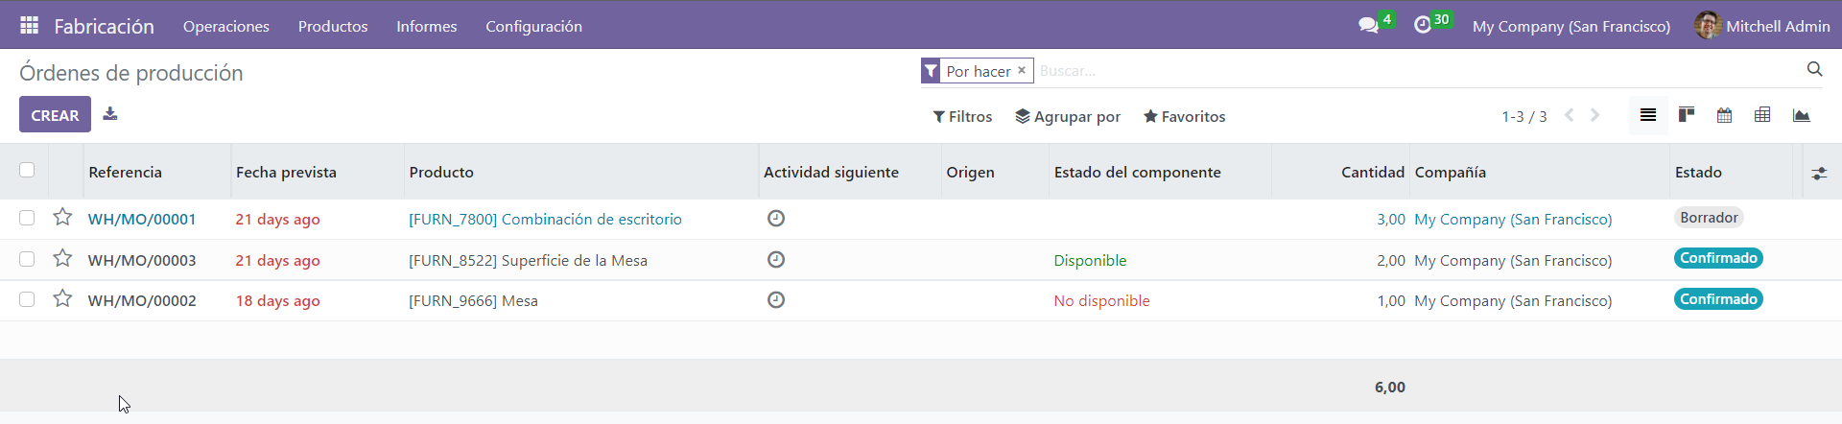

1. El Almacenaje: se necesita planificar el stock tanto de la materia prima, del producto en proceso, el producto finalizado y el producto con pedido a cliente. Si ha lugar, instale el módulo correspondiente.

Almacenaje:

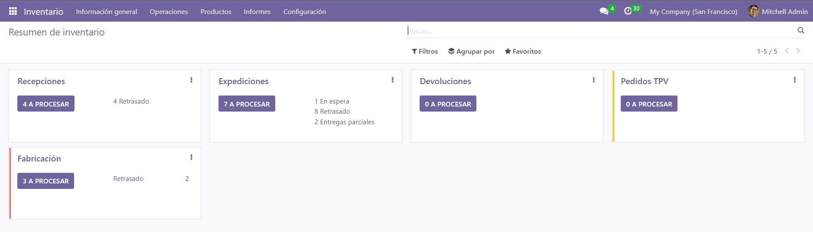

1. La Logística y Distribución: La aplicación deberá ayudar a la planificación de la distribución (según histórico de pedidos). Asegure que Odoo tiene el módulo de Atención al Cliente instalado y activo.

Logística y distribución:

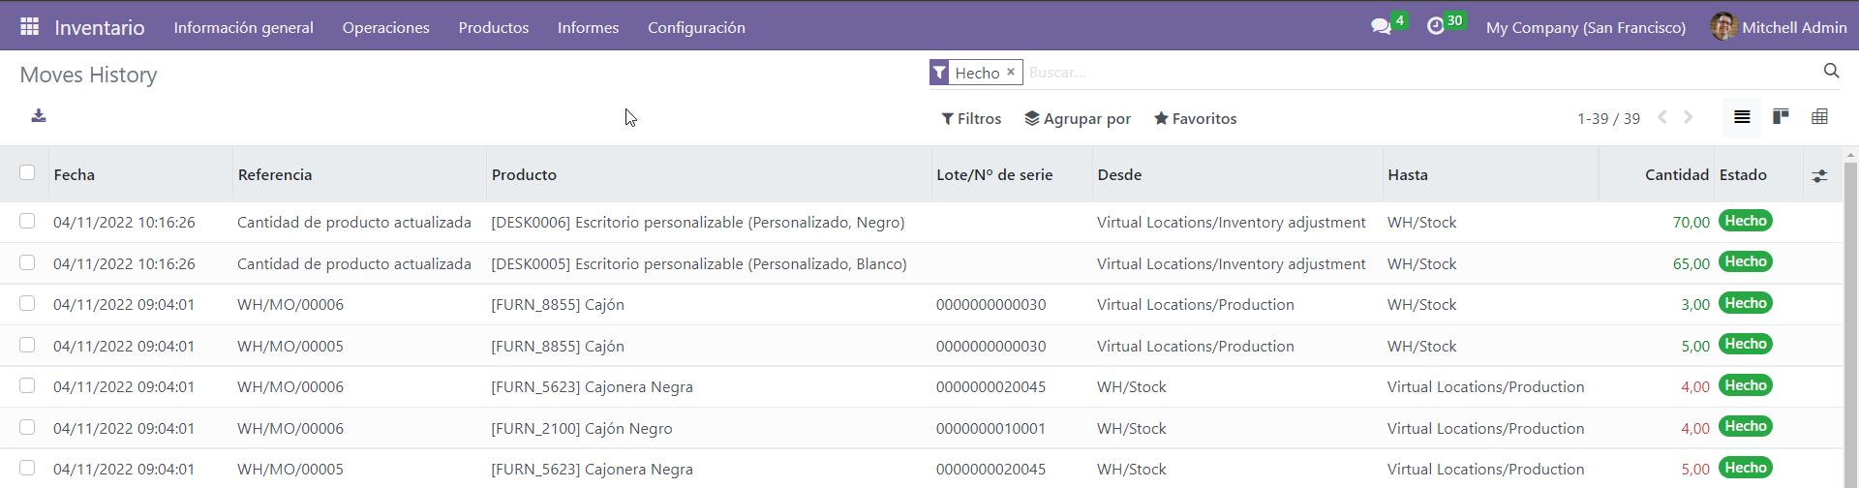

Atención al cliente:

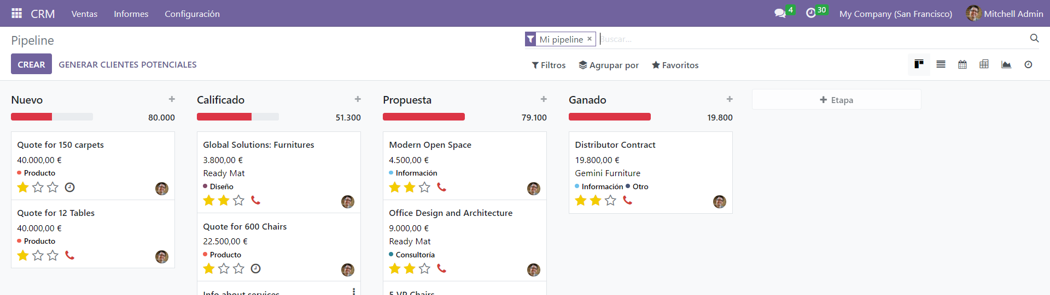

1. Confirmación de correo electrónico: Enviar un correo electrónico de confirmación automática cuando se realicen los pedidos de entrega

Correos:

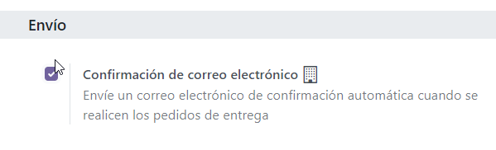

1. El departamento de RRHH, nos pone en conocimiento que el Estatuto de los Trabajadores8, ha sido actualizado y obliga a las empresas a llevar un registro de horas obligatorio diario -tanto de las horas normales como de las extraordinarias realizadas por los empleados-, en caso de que las causasen. Además, deben informar mensualmente a los representantes legales de los trabajadores sobre el número de horas realizadas.

A este efecto, RRHH, nos traslada la inquietud acerca de la mecanización de este proceso (para los 35 trabajadores). El CPD debe cerciorarse que a este efecto haya un módulo que hagas las funciones demandadas.

1. Busca e instala, si procede, el módulo asociado a este departamento para la tarea a implementar.

El módulo perfecto sería Asistencias, te hace un informe de cuando han entrado y salido tus empleados, incluso te hace gráficos:

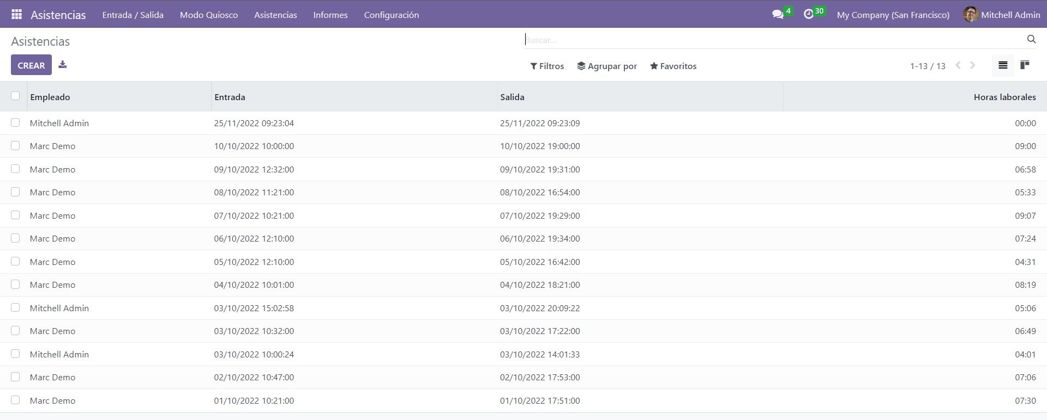

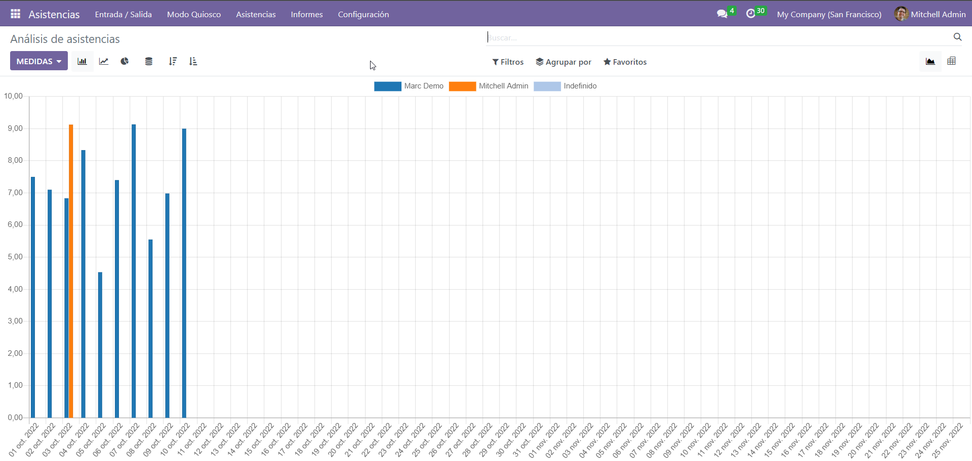

1. En la configuración del SI, a requerimiento de RRHH y Ventas, realice las siguientes tareas:
2. En asistencia, Active el conteo de horas extras y PIN usuario;

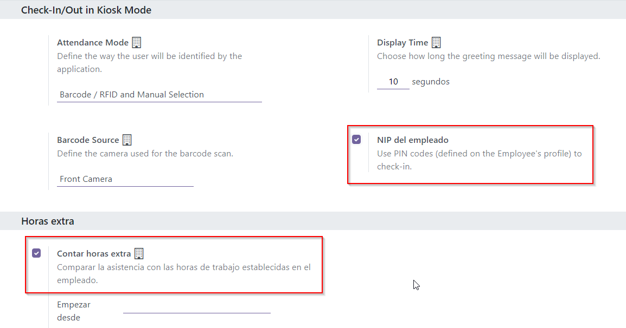

1. En empleados:  Active la gestión de habilidades

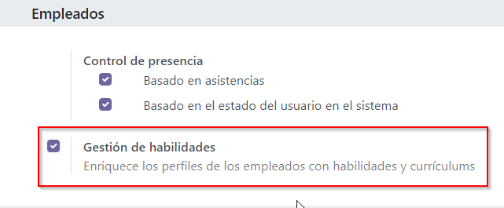

1. En facturación y Contabilidad: Active: Venta a distancia intracomunitaria UE; Términos y condiciones predeterminados; Análisis de Margen.

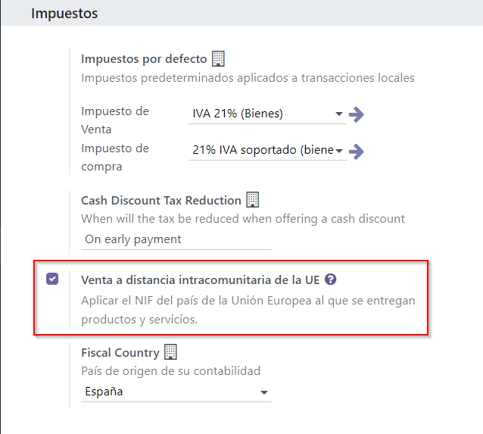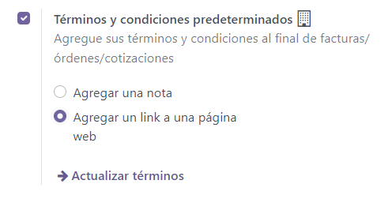

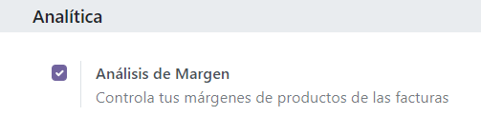

1. Lleve a la práctica el ítem «2.5.3 Instalación de Jaspersoft Studio» de la Ud3 tal como se especifica.

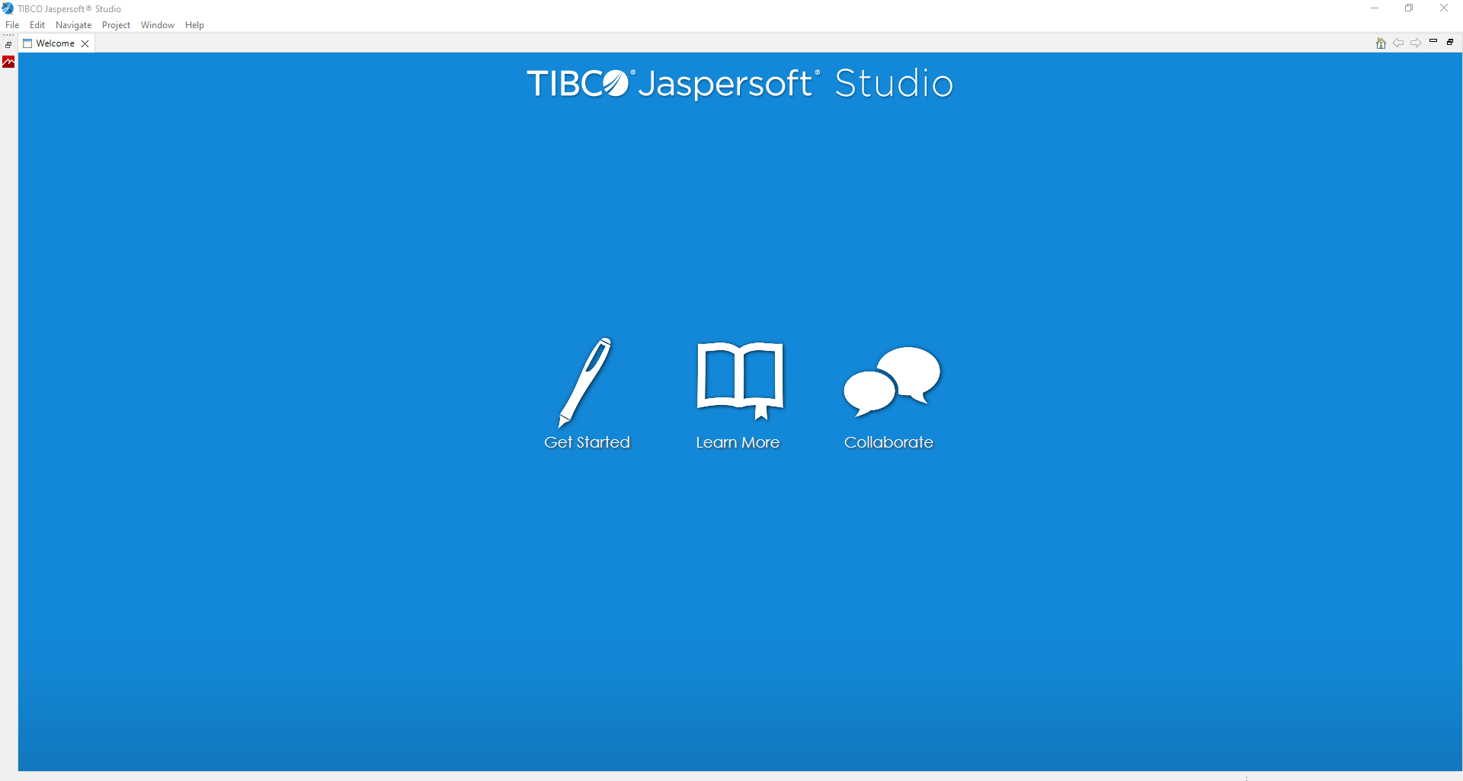

**2. CONSIDERACIONES.**

**a. ¿Quién es MADERAS CILPE S.L.?**

Empresa andaluza afincada en la localidad sevillana de Marchena, creada en 1.999, especializada en el suministro de productos para la carpintería.

**b. Cultura y Clima Empresarial**

Empresa dinámica, moderna y eficaz, implicada al máximo con sus clientes, ofreciendo mucho más que una distribución convencional.

**Misión, Visión y Valores**

Desde su fundación, MADERAS CILPE S.L. ha experimentado un continuo desarrollo industrial y comercial, gracias al estrecho COMPROMISO con nuestros clientes y proveedores.

30.000m2 de instalaciones, reparto a domicilio, moderno taller industrial, y un equipo de más de 30 personas jóvenes, a la par experimentadas; todo ello es para MADERAS CILPE S.L. la garantía del buen servicio de hoy y el éxito de mañana.

En sus instalaciones disponen de una extensa gama de productos y servicios. Más de 5.000 referencias en stock, maquinaria de alta tecnología para el mecanizado de tableros, puertas y madera; todo ello manejado por personal cualificado.

**Notas:**

1. Este ejercicio no tiene vínculo alguno con la empresa mencionada.

2. Por parte del docente, respecto a los contenidos: No existe ningún interés mercantil (como estudio de caso real), ni tampoco el propio de propiedad intelectual.

3. La empresa en cuestión ya tiene un ERP-CRM instalado y consolidado (SAGE-MURANO), desde hace años. Por tanto, no cabe pensar en ningún cambio de software.

4. El presente ejercicio plantea una situación inicial (como hipótesis) al comienzo de la actividad empresarial, antes de que hubiera una toma de decisión para la adquisición del Software actual (bajo licenciamiento privativo).

4. En cuanto a Resultados de Aprendizaje y Criterios de Evaluación:

Resultado de Aprendizaje 1: *Identifica sistemas de planificación* de recursos empresariales y de gestión de relaciones con clientes (ERP-CRM) *reconociendo sus características y verificando la configuración del sistema* informático.

Criterios de Evaluación:

1. Se han reconocido los diferentes sistemas ERP-CRM que existen en el mercado.
2. Se han comparado sistemas ERP-CRM en función de sus características y requisitos.
3. Se ha identificado el sistema operativo adecuado a cada sistema ERP-CRM.
4. Se ha identificado el sistema gestor de datos adecuado a cada sistema ERP-CRM.
5. Se han verificado las configuraciones del sistema operativo y del gestor de datos para garantizar la funcionalidad del ERP-CRM.
6. Se han documentado las operaciones realizadas.
7. Se han documentado las incidencias producidas durante el proceso.

1. Cierre de año contable: 2020; fuente bibliográfica: economia3.com
2. Al menos cuatro aplicaciones de cada tipo.
3. Breve informe.